“ESCOLA MUNICIPAL DEIVISON CARLOS MIOLA”
Criada pela Lei Municipal 2.237, de 01 de fevereiro de 2017
Rua Carlos Pastori, 33, Vila Carlim – Fernando Prestes-SP
e-mail: preescola@fernandoprestes.sp.gov.br – Fone 16 3258 1367

Pré I – A, B e C - Semana de 01 a 05 de março de 2021.
NOME:___________________________________
Cronograma das atividades da semana de 22/02 à 26/02.
PRÉ I A – PROFESSORA LUCIANA https://www.youtube.com/watch?v=0oHA7rAxvSE&list=PL2ASlftDfH7Rt-9VxcFY-9x0mE3JCviLo
PRÉ I B – PROFESSORA MARINA https://www.youtube.com/watch?v=247uJhIhmPs&list=PL2ASlftDfH7Rt-9VxcFY-9x0mE3JCviLo&index=3
PRÉ I C – PROFESSORA LÚCIA https://www.youtube.com/watch?v=wHhZUuWX8Oc&list=PL2ASlftDfH7Rt-9VxcFY-9x0mE3JCviLo&index=2
- Segunda-feira: Linguagem oral e escrita (Fixando a letra “A” com pontilhado)
- Terça-feira: Linguagem matemática (Conhecendo o número 0);
- Quarta-feira: Linguagem Cuidados com o corpo (Higiene Corporal);
- Quinta-feira: Linguagem visual (Trabalhando sombras);
- Sexta-feira: Linguagem escrita e concentração (Atividade de labirinto).
História da semana “O patinho feio”
- Trabalhando a autoestima na criança.
A história do “Patinho Feio” tem uma moral muito didática para as crianças: não se deve julgar ninguém pela sua aparência, pois a beleza reside no interior. No caso do patinho, quando é feio todos o rejeitam, mas, quando se transforma num cisne, todos querem ser seus amigos.
VÍDEO: https://www.youtube.com/watch?v=diljwY5UrsU&list=PL2ASlftDfH7Rt-9VxcFY-9x0mE3JCviLo&index=6
“ESCOLA MUNICIPAL DEIVISON CARLOS MIOLA”
Criada pela Lei Municipal 2.237, de 01 de fevereiro de 2017
Rua Carlos Pastori, 33, Vila Carlim – Fernando Prestes-SP
e-mail: preescola@fernandoprestes.sp.gov.br – Fone 16 3258 1367

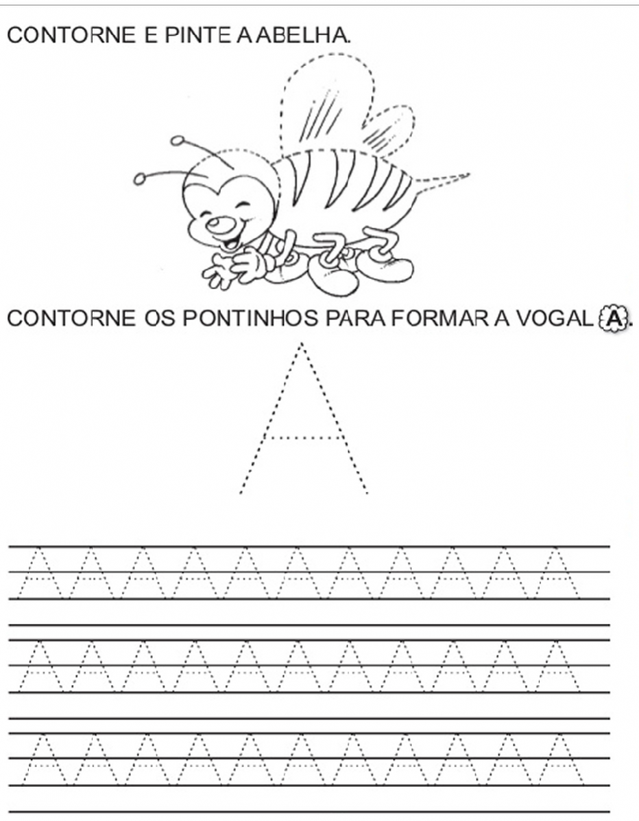

“ESCOLA MUNICIPAL DEIVISON CARLOS MIOLA”
Criada pela Lei Municipal 2.237, de 01 de fevereiro de 2017
Rua Carlos Pastori, 33, Vila Carlim – Fernando Prestes-SP
e-mail: preescola@fernandoprestes.sp.gov.br – Fone 16 3258 1367

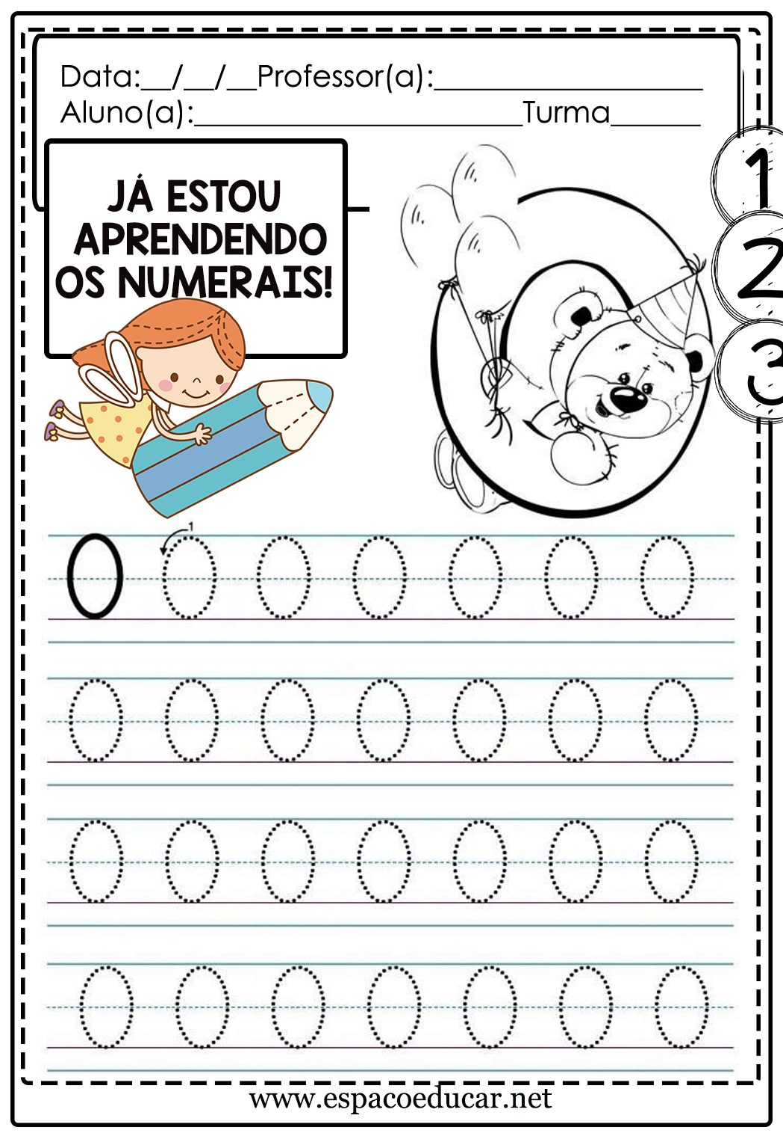
“ESCOLA MUNICIPAL DEIVISON CARLOS MIOLA”
Criada pela Lei Municipal 2.237, de 01 de fevereiro de 2017
Rua Carlos Pastori, 33, Vila Carlim – Fernando Prestes-SP
e-mail: preescola@fernandoprestes.sp.gov.br – Fone 16 3258 1367

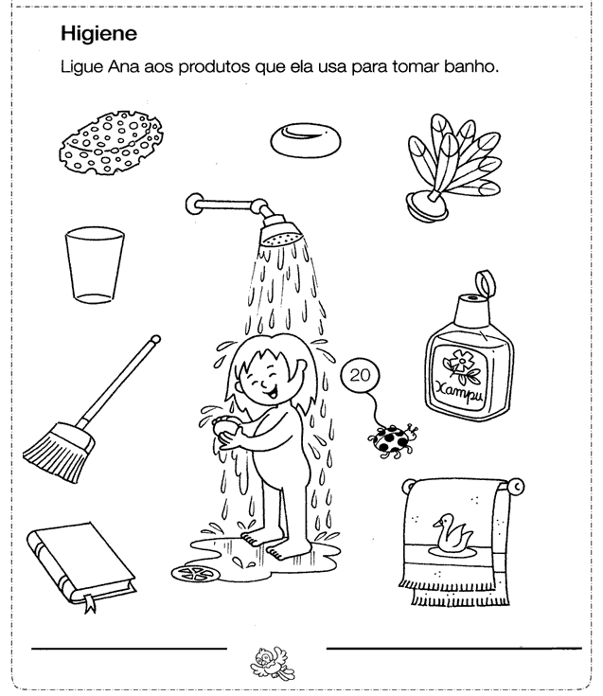

“ESCOLA MUNICIPAL DEIVISON CARLOS MIOLA”
Criada pela Lei Municipal 2.237, de 01 de fevereiro de 2017
Rua Carlos Pastori, 33, Vila Carlim – Fernando Prestes-SP
e-mail: preescola@fernandoprestes.sp.gov.br – Fone 16 3258 1367

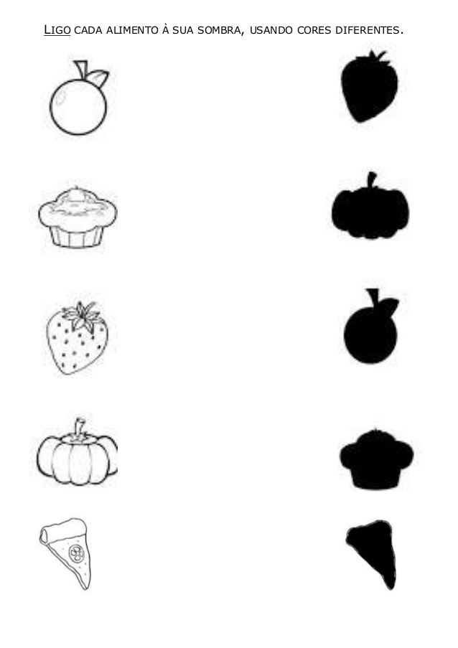

“ESCOLA MUNICIPAL DEIVISON CARLOS MIOLA”
Criada pela Lei Municipal 2.237, de 01 de fevereiro de 2017
Rua Carlos Pastori, 33, Vila Carlim – Fernando Prestes-SP
e-mail: preescola@fernandoprestes.sp.gov.br – Fone 16 3258 1367

